KATA PENGANTAR
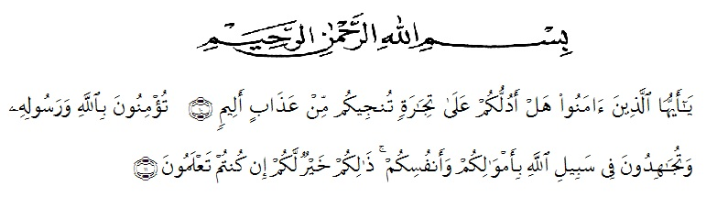
Artinya :
Hai orang-orang yang beriman, sukakah kamu aku tunjukan suatu perniagaan yang dapat menyelamatkan kamu dari azab yang pedih? ¹⁰ (yaitu) kamu beriman kepada Allah dan Rasul-Nya dan berjihad di jalan Allah dengan harta dan jiwamu. Itulah yang lebih baik bagimu jika kamu mengetahui.. ¹¹ (QS. Ash-Shaff: 10-11).
Alhamdulillah, puji syukur peneliti panjatkan kehadirat Allah SWT karena dengan berkah dan rahmat-Nya peneliti masih diberikan kesehatan sehingga dapat menyelesaikan skripsi yang berjudul "Pengaruh Marketing Online Dan Persepsi Kulitas Terhadap Keputusan Pembelian (Studi Pada Customer Parfum Kingco Medan Polonia)" dengan baik dan tepat waktu. Sholawat dan salam tidak lupa peneliti ucapkan kehariban junjungan Nabi Besar Muhammad SAW.
Penelitian skripsi ini dimaksudkan untuk memenuhi salah satu syarat untuk melengkapi persyaratan penyelesaian Studi di Fakultas Ekonomi Universitas Muslim Nusantara (UMN) Al Washliyah. Peneliti juga mengharapkan saran dan bimbingan guna menyempurnakan penulisan skripsi ini.
Dalam kesempatan ini, peneliti ingin mengucapkan terima kasih kepada :
- Bapak Dr. KRT. Hardi Mulyono K. Surbakti selaku Rektor Universitas Muslim Nusantara Al Washliyah.
- Ibu Dr. Anggia Sari Lubis, SE., M.Si, selaku Dekan Fakultas Ekonomi Universitas Muslim Nusantara Al Washliyah
- Bapak Toni Hidayat, SE, M.Si, selaku Ketua Jurusan/ Kepala Program Studi Manajemen Universitas Muslim Nusantara Al Washliyah.
- Ibu Suhaila Husna Samosir SE, MM, selaku Pembimbing yang telah bersedia menuntun peneliti dalam menyelesaikan skripsi ini.
- Bapak dan Ibu Dosen Fakultas Ekonomi Universitas Muslim Nusantara Al Washliyah Medan yang telah mendidik dan mengajar peneliti selama dalam masa perkuliahan.
- Yang teristimewa untuk Papa dan Mama tercinta yang telah banyak membantu dan berjasa kepada peneliti serta mendampingi selalu disaat suka maupun duka hingga saat ini.
- Buat abang-abang saya yang telah banyak membantu peneliti dalam meyelesaikan penulisan skripsi ini.
- Buat Bapak dan Ibu Owner Parfum Kingco yang telah membantu peneliti dalam melakukan riset dan penulisan skripsi ini.
- Buat orang terspesial saya, yang juga selalu memberikan dorongan dan motivasi untuk peneliti dalam menyelesaikan skripsi ini.
- Buat temen seperjuangan Ghalih Anwar dan Muhammad Rizky Ramadan Cik yang memberikan semangat untuk peneliti dalam menyelesaikan skripsi ini.
- Tidak lupa peneliti juga mengucapkan terima kasih buat teman-teman dibangku kuliah, dan teman-temanku lainnya yang tidak peneliti sebutkan satu persatu namanya.
Semoga kiranya skripsi ini dapat bermanfaat dalam pengembangan ilmu pengetahuan khususnya di bidang Ekonomi, Akhir kata dengan penuh kerendahan hati Peneliti memohon maaf yang sebesar-besarnya atas kekurang sempurnaan Skripsi ini. Namun demikian, Peneliti berharap semoga penyusunan Skripsi ini dapat memberikan manfaat bagi pengembangan Ilmu Ekonomi pada khususnya dan khalayak pada umumnya.

Medan, Mei 2023
Peneliti

Fadel Muhammad Kastara
NPM. 193114042

